高雄市立中正高中113學年度第1學期
國中第2次教學研究會議紀錄—健體領域
一、時間︰民國 113年 11 月 13 日(星期 三 ) 10:15 ~ 10:35 。
二、地點︰3樓導師辦公室
三、簽到表：如附件
四、主席致詞:請公假與病假未出席的老師，閱讀更新版議程與會議記錄(會上傳群組)一起教學精進。
五、宣導事項：如議程
六、會議照片
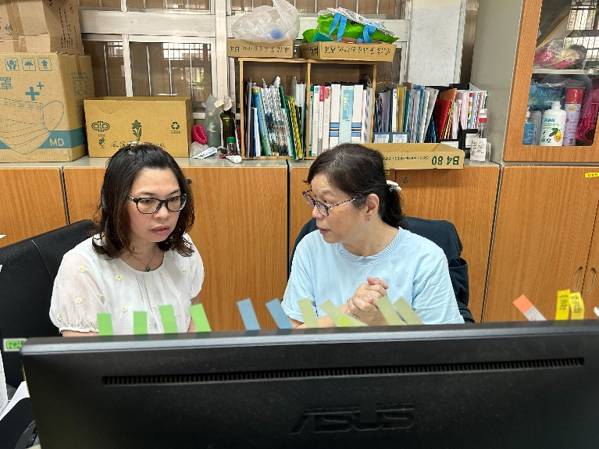 | 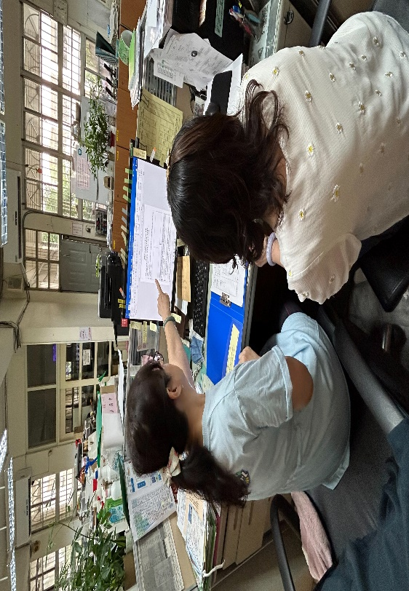

七、討論事項
- 請推薦教師參與113學年部分領域雙語教學計畫。此計畫高中已執行第三年，國中已執行第一年，陸續產生可供參考使用之經驗、表件，例如教案，協助大家更易上手。
●討論：建議1.不要強制推薦老師。2.不要每年各領域都要派一人參加。
- 生涯發展相關內容之專業對話
●討論：本學期教學示項之教案.與實作健康體位的監測，執行教師分享教學過程與生涯規劃的關係
其他領域內教師給予教學過程的建議，如重點在健康體位的管理方式。
決議:請婉妤老師於時間內完成.執行、教案、檢核表與書面資料的繳交。

八、臨時動議或其他對學校建議（若無請填無）
⯄科內事務決議留存 | 無
⯄建議  (僅告知不須行政回應) | 無
⯄建議或提案  (須行政回應) | 無

九、散會

